第2次上机
班级 | 学号 | 姓名

1、 循环程序设计
（1）反汇编的截图
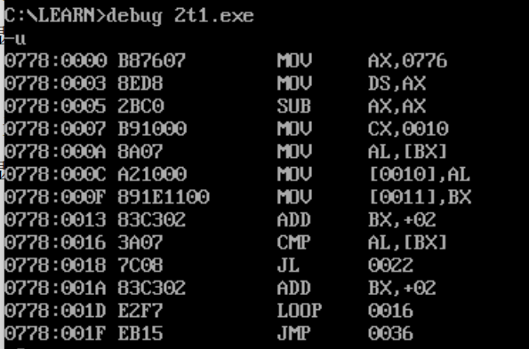
（2）在进行计算前，显示数组M开始的n+2个字的内存值的截图（只能显示这n+2个字的内存值，多显示、少显示均扣分）
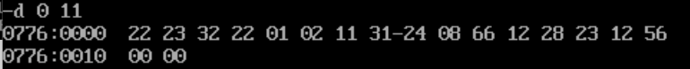（3）执行完计算后，显示数组M开始的n+2个字的内存值的截图（只能显示这n+2个字的内存值，多显示、少显示均扣分）
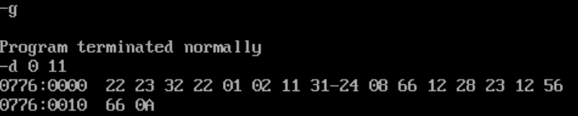（4）源代码
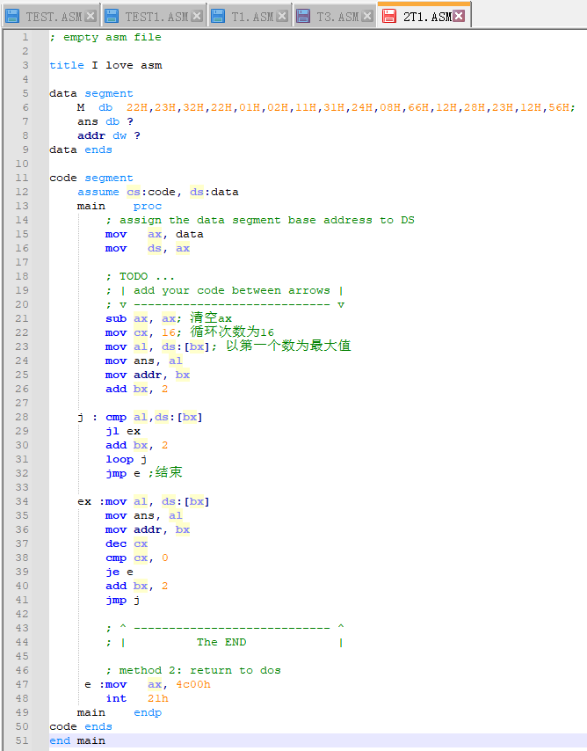

2、 分支程序设计
（1）反汇编的截图
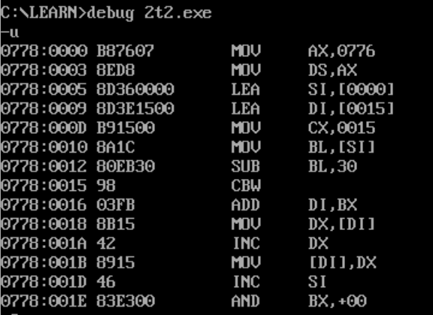
（2）在进行计算前，显示在数据段中定义的含学号的字符串的内存值的截图（只能显示该完整的字符串，多显示、少显示均扣分）
（3）在进行计算前，显示在数据段中定义的COUNT数组的内存值的截图（只能显示完整的COUNT数组内容，多显示、少显示均扣分）
（4）执行完计算后，显示在数据段中定义的含学号的字符串的内存值的截图（只能显示该完整的字符串，多显示、少显示均扣分）
（5）执行完计算后，显示在数据段中定义的COUNT数组的内存值的截图（只能显示完整的COUNT数组内容，多显示、少显示均扣分）
（6）程序在DOSBox下直接运行的截图
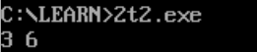
（7）源代码
